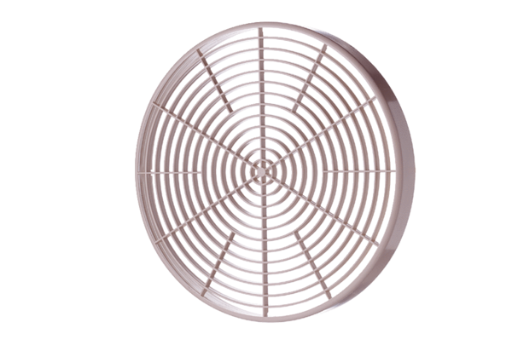Védőrács SGM 18Csomagolási egység: 1 darabVálaszték: C
Termékszám: 0059.0626Gyártó: MAICO

